Руководство Аппарата Совета министров Республики Крым

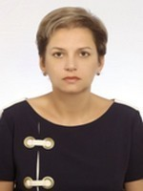
Дугаренко Ольга Владимировна
Руководитель Аппарата Совета министров Республики Крым

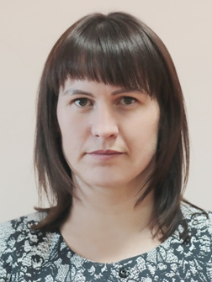
Гординская Светлана Владимировна
Первый заместитель руководителя Аппарата Совета министров Республики Крым – начальник Главного управления по обеспечению деятельности Главы Республики Крым

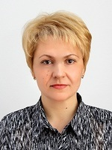
Мельникова Ирина Валериевна
Первый заместитель руководителя Аппарата Совета министров Республики Крым

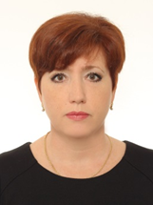
Дадинская Тамара Викторовна
Первый заместитель руководителя Аппарата Совета министров Республики Крым – начальник Главного правового управления

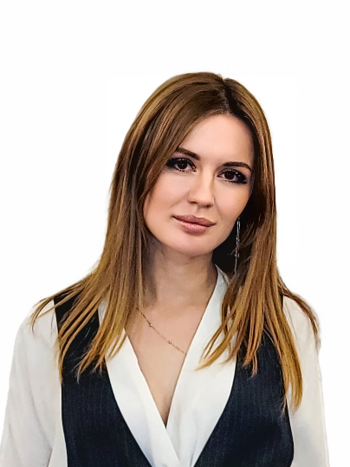
Мальцева Тамара Сергеевна
Заместитель руководителя Аппарата Совета министров Республики Крым - начальник Главного управления по обеспечению деятельности Председателя Совета министров Республики Крым

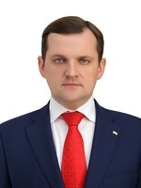
Мозговой Вадим Вадимович
Заместитель руководителя Аппарата Совета министров Республики Крым - начальник Главного управления по организационным вопросам

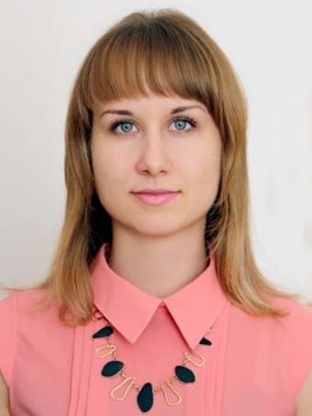
Немчинова Екатерина Викторовна
Заместитель руководителя Аппарата Совета министров Республики Крым

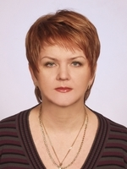
Смирнова Ольга Николаевна
Заместитель руководителя Аппарата Совета министров Республики Крым - начальник управления материально-технического обеспечения

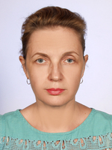
Семененко Лариса Анатольевна
Заместитель руководителя Аппарата Совета министров Республики Крым – начальник управления внешних связей и протокола

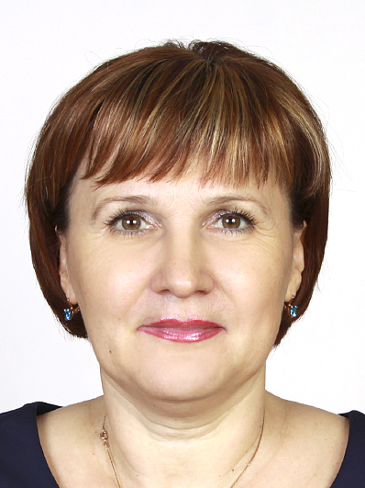
Охрименко Наталья Петровна
Заместитель руководителя Аппарата Совета министров Республики Крым – начальник Главного управления финансов и бухгалтерского учета

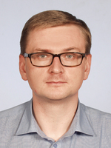
Латышев Антон Владимирович
Начальник Главного управления по представительству в судебных органах и взаимодействию с правоохранительными органами

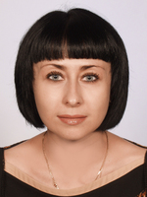
Шагиньян Вера Вартановна
Начальник Главного управления кадровой политики и государственной службы

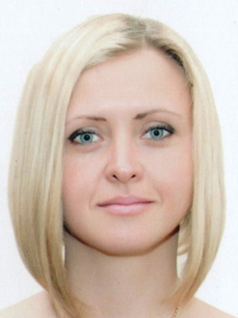
Войтко Анастасия Владимировна
Начальник Главного контрольного управления

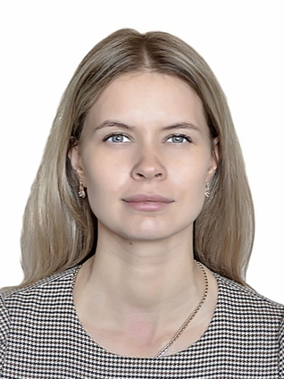
Попова Дарья Витальевна
Начальник Главного управления по реализации национальных проектов (региональный проектный офис)

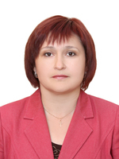
Косторнова Елена Борисовна
Начальник управления по делопроизводству

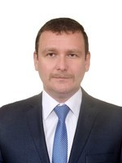
Фикс Илья Ефимович
Начальник управления по общественным проектам

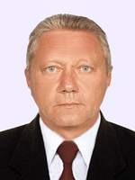
Ходус Геннадий Николаевич
Начальник управления по защите государственной тайны и специальной документальной связи

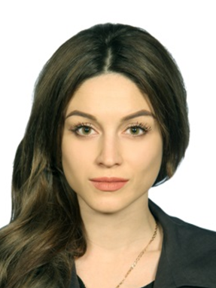
Супрунова Анастасия Вадимовна
Начальник управления по обеспечению деятельности Главного архитектора Республики Крым

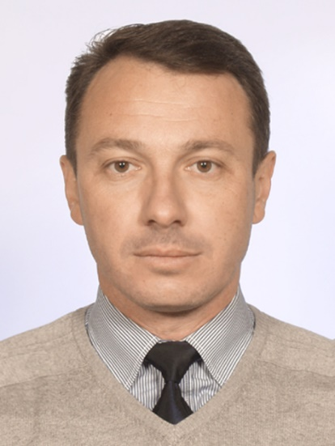
Томиков Сергей Иванович
Начальник управления координации антитеррористической деятельности

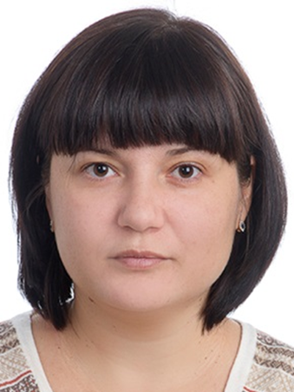
Малухина Виктория Александровна
Начальник управления по работе с обращениями граждан и организации их личного приема


Суворова Светлана Владимировна
Начальник Главного управления по выполнению задач и функций органа по управлению государственной гражданской службой Республики Крым

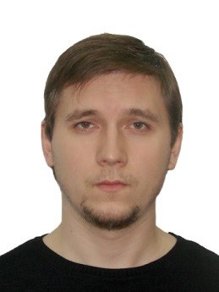
Железняков Денис Вадимович
Начальник управления информации и пресс-службы Главы Республики Крым

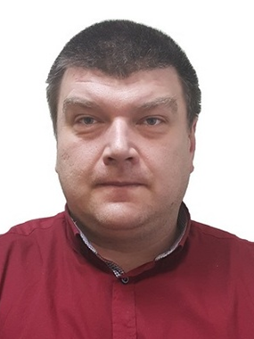
Ельников Игорь Анатольевич
Начальник управления информационных технологий

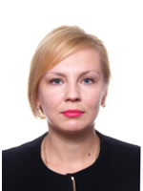
Балаянц Оксана Александровна
Заведующий отделом внутреннего аудита и ведомственного контроля

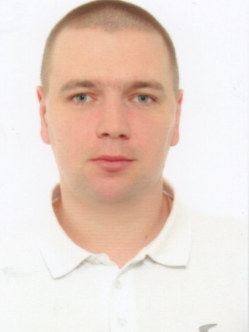
Бажанов Александр Александрович
Заведующий отделом по вопросам казачества

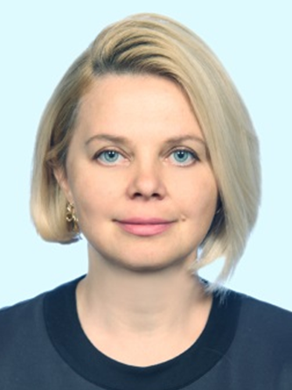
Лазаренко Анна Константиновна
Заведующий отделом по вопросам наград

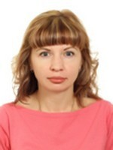
Стадник Светлана Александровна
Заведующий отделом по осуществлению закупок

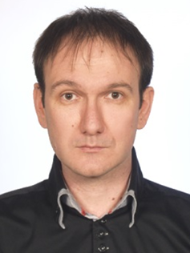
Федоров Евгений Александрович
Заведующий отделом по профилактике коррупционных и иных правонарушений

